**成果登记使用说明**

到我院科研处索取“国家科技成果在线登记系统”的账号密码，登录网址：cgdj.tech110.net，填写成果登记，并上传电子版材料， “上传”的电子版材料全部要求用原件扫描上传，每个附件的大小掌握在2M以内。附件的文件名称应与上传的电子版材料内容一致。

1、函审表：将封面第1页，专家信息5页，函审意见5页做成1个PDF上传；

2、论文：将杂志封面、所在目录页、论文全文（医学类成果不低于3篇，不多于8篇核心期刊论文），每篇论文分别做成一个PDF文件上传，不得将多篇论文做成1个PDF上传；

3、专著：将首页、版权页、文献页及核心内容页做成一个PDF文件上传；

4、知识产权：扫描授权知识产权证书做成一个PDF或JPG文件上传；

5、查新报告：将封面、查新要点页、查新结论页做成一个PDF文件上传；

6、计划任务书或合同书：将封面、人员变更（涉及到的）、主要完成人名单、计划任务书或合同书盖章页，做成一个PDF文件上传；

7、计划（立项）批文：将批文首页、与立项课题相关页做成一个PDF上传；

8、鉴定证书或验收证书的全部内容做成一个PDF上传，技术报告、工作报告、鉴定大纲，提供Word版以供完成成果在线登记。

成果登记电子版材料填写完整后提交，并通知我院科研处审核，经中医学院审核通过。审核通过后提交鉴定证书一份到我院科研处，一份到河北省科技成果转化服务中心（石家庄市裕华路和东大街交口科技大厦632）备案，河北省科技成果转化服务中心每月25日之前办理成果登记，请务必安排好时间。上交书面材料大约一周后到河北省科技成果转化服务中心领取成果证书。

**注**：填写过程中如遇到不能填写的情况，在成果登记系统中点击成果信息维护，然后会出现自己的成果名称，从操作下面的修改点进去，就可以填写了。

具体操作如下

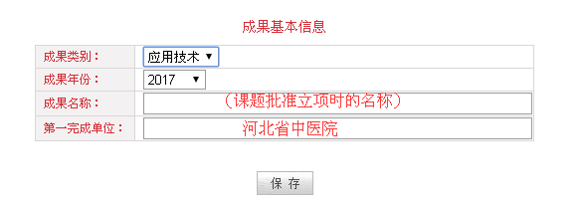

登陆网址：cgdj.tech110.net，填写成果登记

输入用户名和密码

成果信息录入

填写完整后点击保存，保存后会出现以下列表，填写哪项点进去即可。

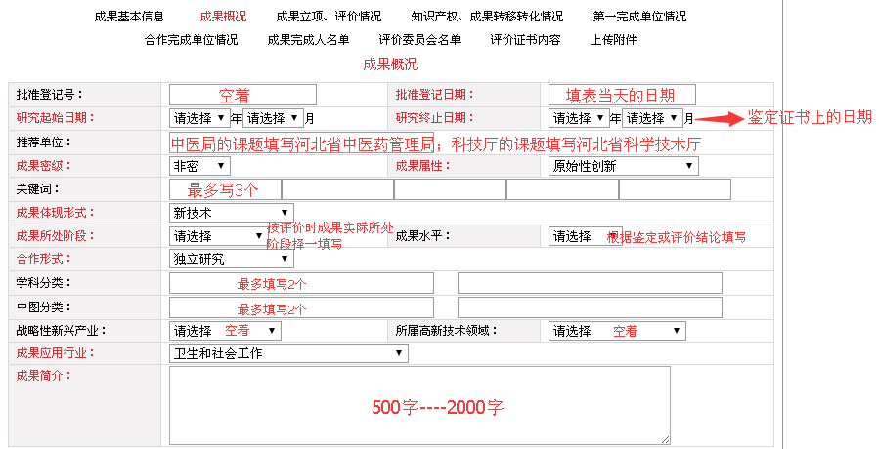

根据鉴定结论填写，科技厅验收课题不填写

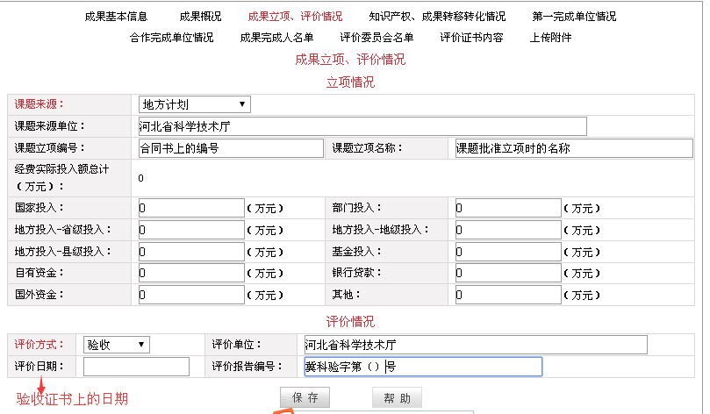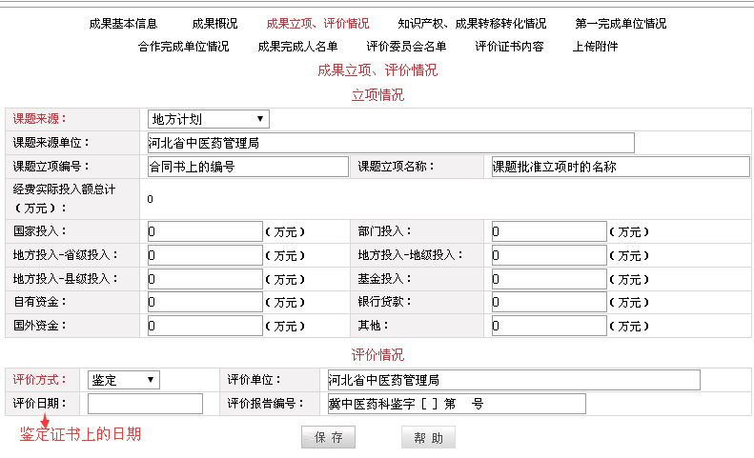

**科技厅课题填写如下**

**中医局课题填写如下**

需填写

拨款数

需填写

拨款数

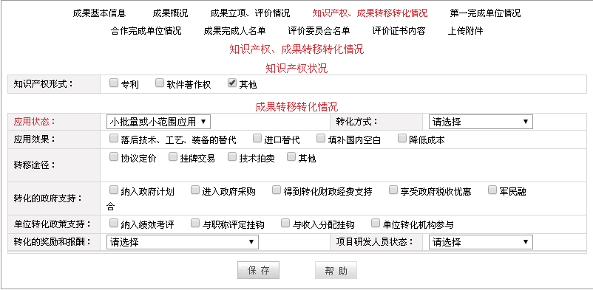

按实际情况填写

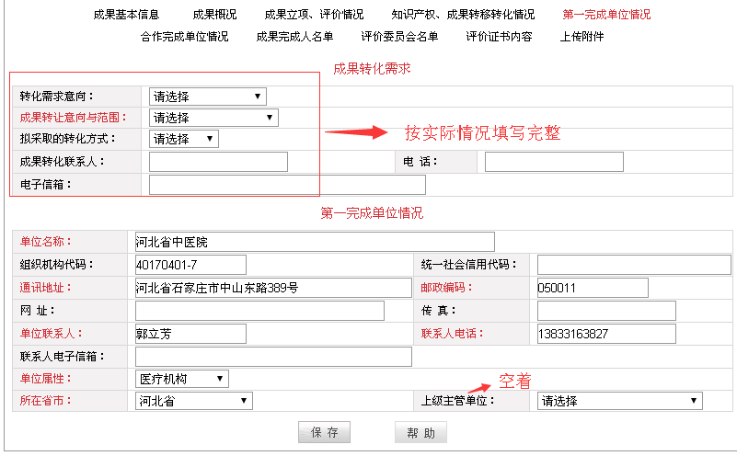

121300004017040175

上传附件

若有合作完成单位，按实际情况填写

成果完成人名单和评价委员会名单-------严格按照鉴定证书/验收证书上的名单填写完整

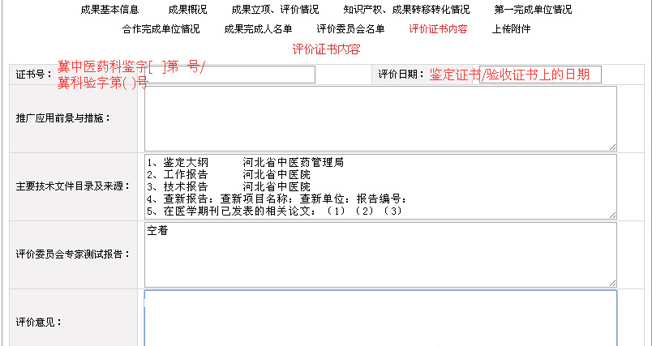

按鉴定/验收证书内容填写

鉴定证书/验收证书上的专家评审组长意见